domingo, 15 de julio de 2012
16:59

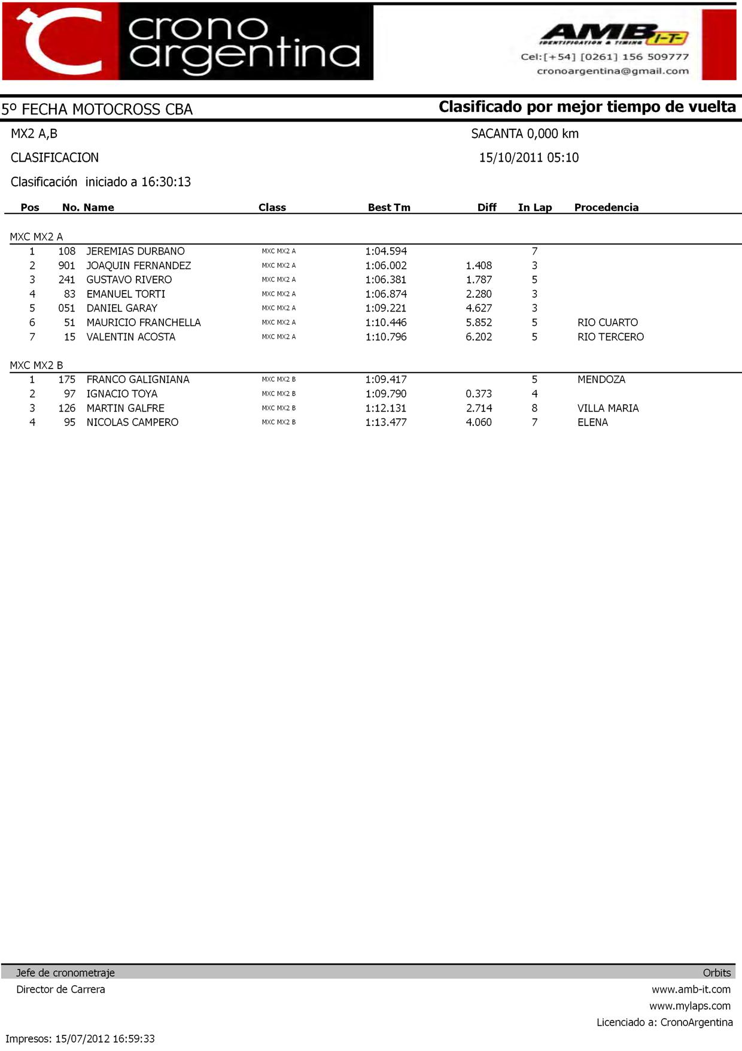

domingo, 15 de julio de 2012
16:59

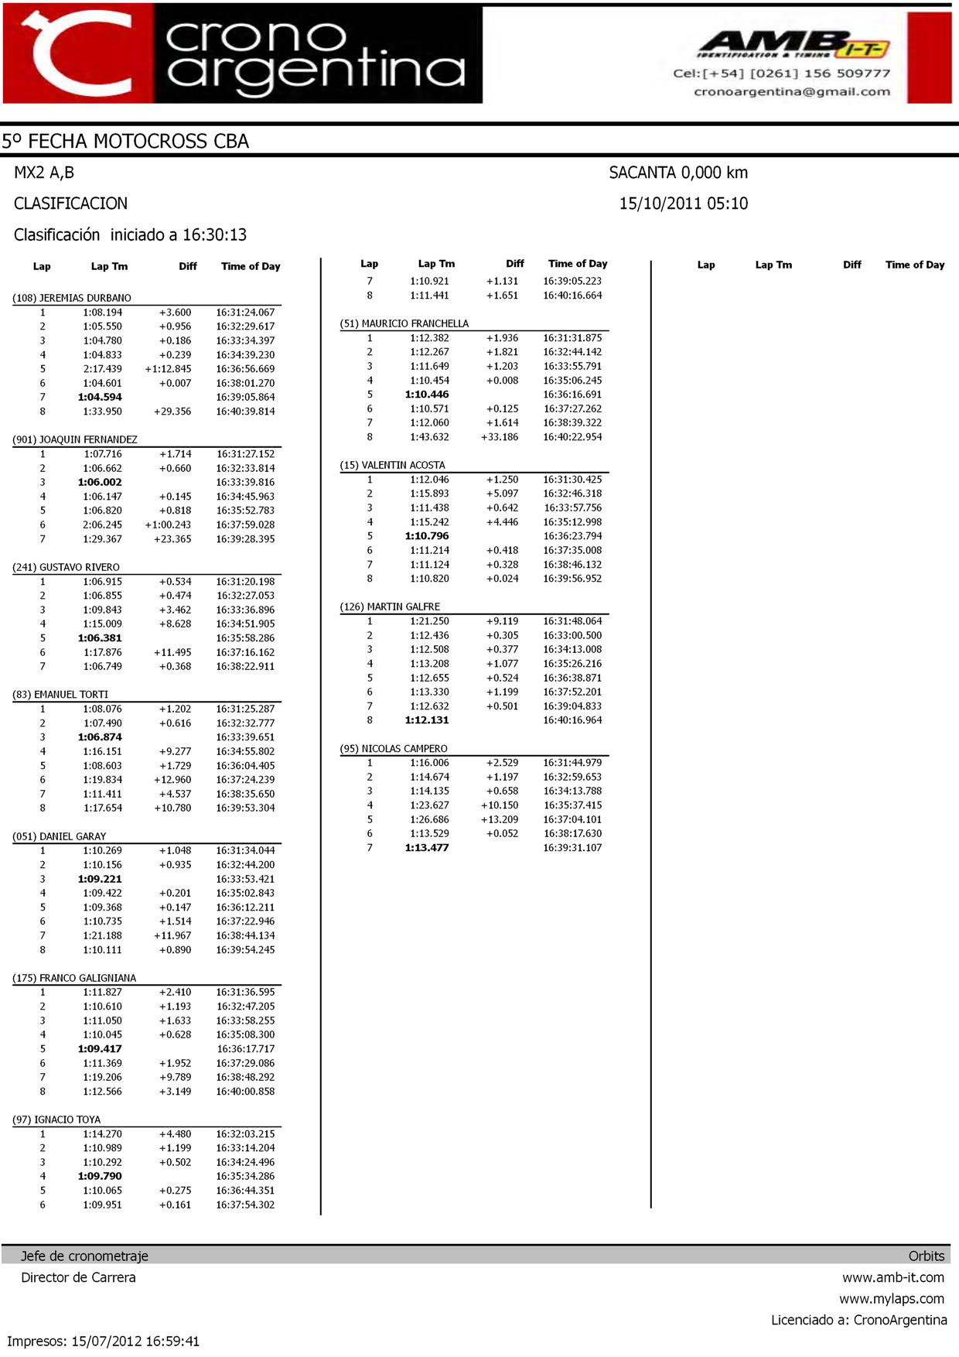

domingo, 15 de julio de 2012
16:59

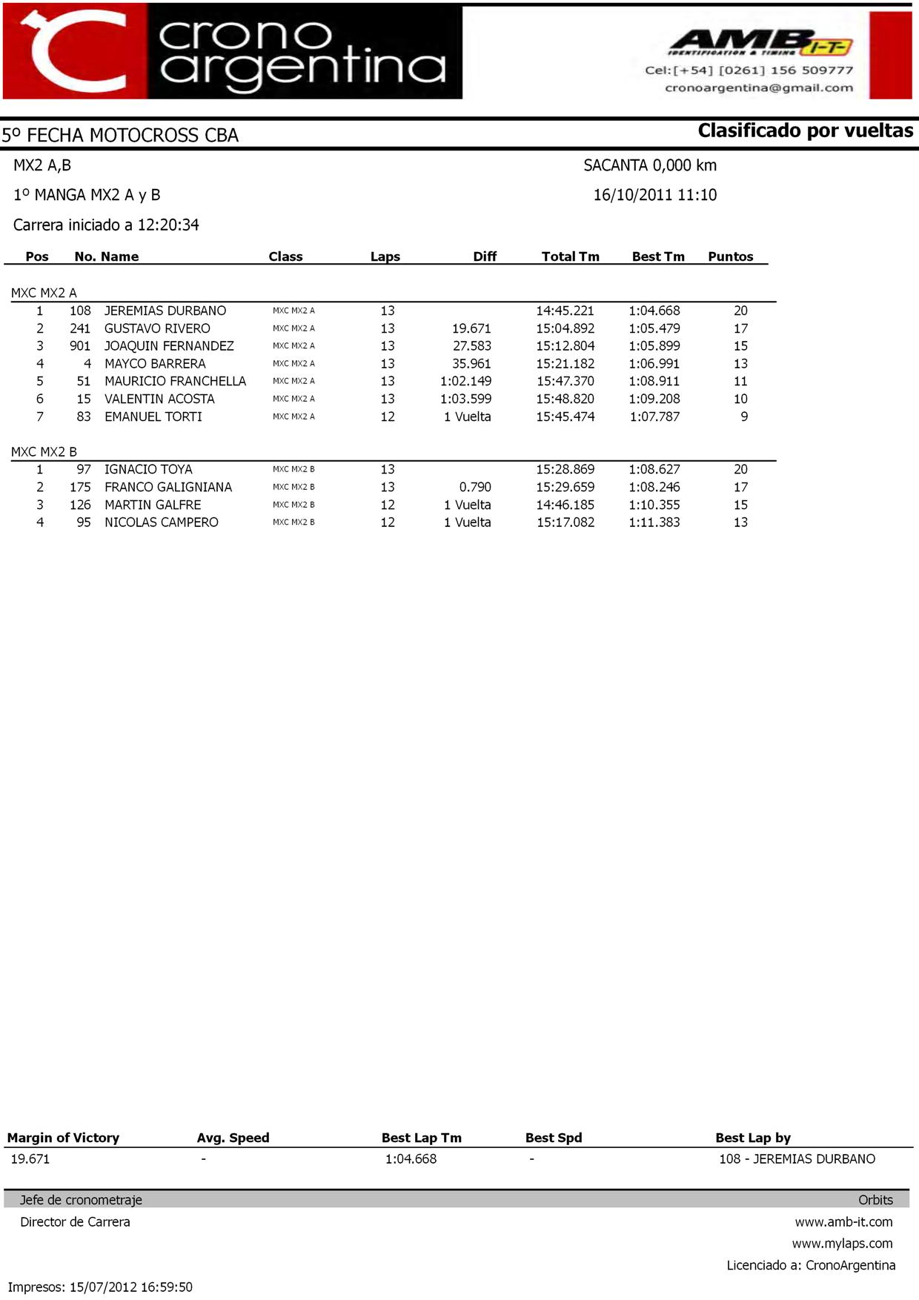

domingo, 15 de julio de 2012
17:00

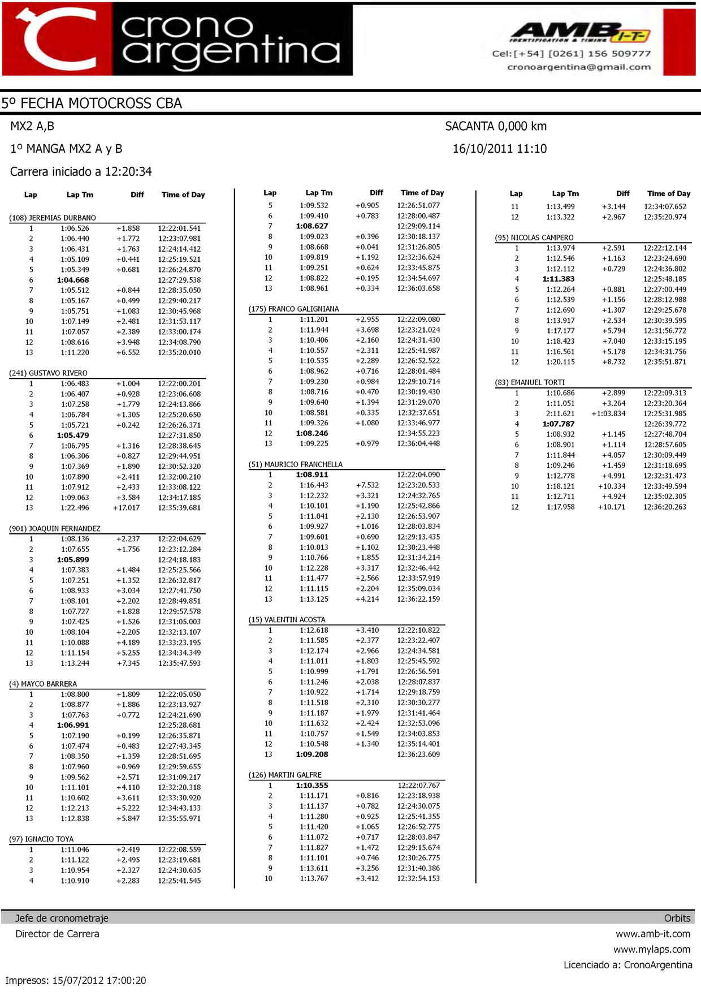

domingo, 15 de julio de 2012
17:00

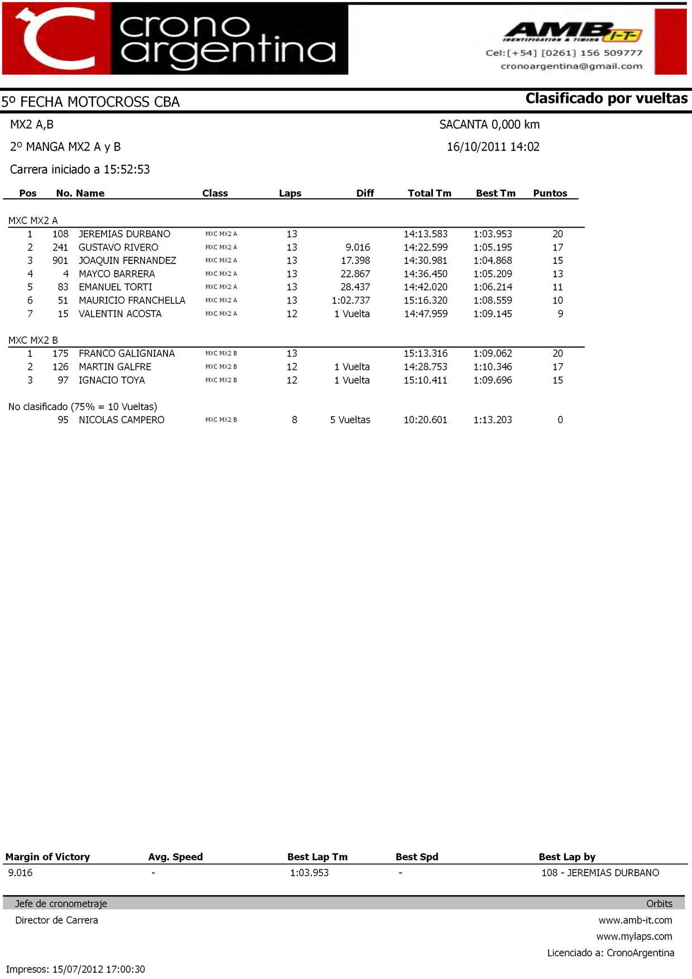

domingo, 15 de julio de 2012
17:00

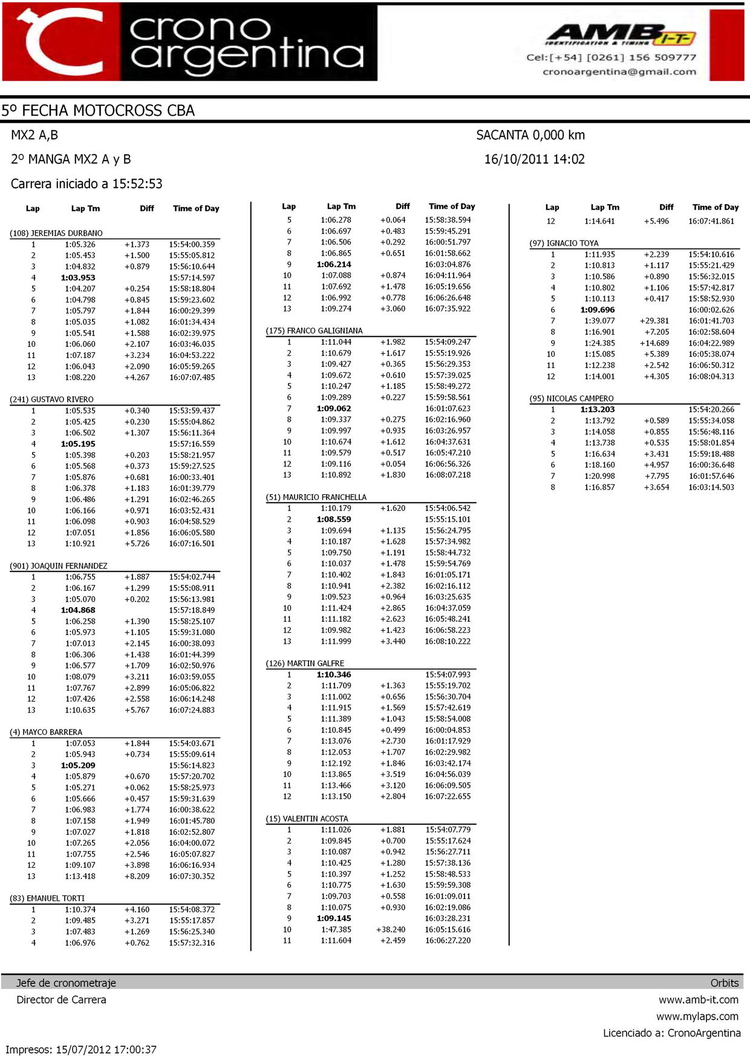

domingo, 15 de julio de 2012
17:00

